
Уважаемые коллеги, дорогие друзья!
Примите самые искренние поздравления с 70-летним юбилеем журнала.
Семь десятилетий — это не просто дата. Это летопись отечественной и мировой педиатрии. На страницах журнала запечатлена история борьбы за здоровье детей, отражены эпохальные открытия и становление целых научных школ.
За семь десятилетий неоднократно обновлялся состав редколлегии, менялись научные взгляды, авторские коллективы. Но одно оставалось неизменным – высокое качество, принципиальность экспертного совета и верность лучшим традициям медицинской науки, которые снискали заслуженное уважение журналу в профессиональном сообществе. Для многих поколений врачей журнал стал путеводной звездой в непростом мире педиатрии. Благодаря ему читатели повышали свою квалификацию, находили ответы на сложные клинические вопросы и спасали тысячи маленьких жизней.
Желаем вам оставаться молодыми душой, смело открывать новые рубрики, осваивать современные форматы, но главное — сохранять тот самый «золотой стандарт» научной периодики, за который вас так ценят. Здоровья и вдохновения всей вашей команде!

От имени сотрудников кафедры педиатрии
имени академика М.Я. Студеникина
Института клинической медицины
ФГАОУ ВО РНИМУ им НИ Пирогова Минздрава РФ
(Пироговский университет)
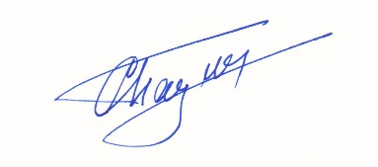
Заведующий кафедрой, профессор С.С. Паунова

